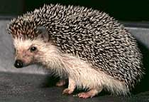**Обыкновенный, или Западный европейский еж** - Erinaceus europaeus - известен еще как еж с коричневой грудью. Иглы шоколадно-коричневого цвета с коричневым мехом на брюшке. Длина тела 135-265 см, масса 700-1000 г, по другим данным 800-1200. Самцы несколько больше самок. Пятипалые конечности с острыми когтями: 2,3,4 пальцы одинаковой длины, имеют длинные когти, а 1 и 5 пальцы короче и когти на них меньше. Задние конечности несколько длиннее передних, но одной ширины с ними. Мордочка вытянутая, подвижная, глаза круглые, уши короткие, закругленные, почти спрятаны в меху. Голова, спина и бока покрыты иглами длиной 20 мм (у ежа 5000 иголок). Иглы полые внутри, наполнены воздухом, друг от друга они отделены горизонтальными дисками для того, чтобы поддерживать их в вертикальном положении. В основании каждой иглы есть маленький шарик или пузырь, который находится на поверхности кожи и удерживает иглу в равновесии. К каждой игле подведен мускульный отросток, отчего еж может поднимать или опускать иглы и даже расставлять их в угрожающей позе. Растут иглы так же, как и волосы. Иглы белые у основания и на конце, сами же они окрашены полосами попеременно в черный, белый и коричневый цвета. Мех на мордочке у ежа, на ногах и на брюшке имеет окраску от желтовато-белого до темно-коричневого. В России чаще встречается серая окраска (голова, бока и брюхо), иглы с темными поперечными полосками. Верхние резцы ежа широко расставлены, оставляя место для прикуса нижними резцами. Еж всеяден, питается беспозвоночными, предпочитая земляных червей, слизней и улиток. Особое лакомство для него представляет Glomeris marginata, Tachypodoiulus niger, Carabus nemoralis. Поедает лягушек, мелких рептилий, птенцов, мышей, падаль, птичьи яйца, желуди и ягоды. Спаривание происходит в апреле-августе, беременность длится 31-49 дней, потомство рождается в мае-октябре, самка приносит 1-9 детенышей, за которыми ухаживает на протяжении 4-6 недель. Если самка рождает детенышей достаточно рано, она может принести и второй помет. Ежата рождаются с иголками, которые втянуты под кожу, после рождения у них появляется около 150 иголок, мягких и белых. Через 36 часов после рождения появляются темноокрашенные иглы. После чего появляется третья смена иголок. Через 11 дней ежата умеют скатываться в клубок, обороняясь, а на 14 день у них открываются глаза. В месячном возрасте ежата выглядят, как миниатюрные копии своих родителей. Ежи ведут одиночный образ жизни за исключением периода спаривания. Они издают разнообразные фыркающие и чихающие звуки, ворчат и храпят, а также клацают зубами. Молодые животные, находящиеся в гнезде, издают свист и кряканье, подобно птицам. При помощи длинных средних пальцев на ногах ежи ухаживают за колючками, а язычком вылизывают грудь. Ночью ежи путешествуют. Они отличные пловцы, умеют и лазать. Один фермер повесил сушиться пару брюк, а утром обнаружил в кармане у них ежа, хотя брюки висели на расстоянии четверти метра от земли. Ежи имеют способность проползать под или через в узком лазе. Несмотря на то, что ежа принято считать медлительным животным, он умеет передвигаться довольно быстро. Ежи устраивают гнезда в кустах, в ямах и пещерах. Имеют зимние и летние норы. В зимних норах они спят в период с октября по апрель, их сон не столь продолжителен, как у других млекопитающих.Обыкновенный еж, подобно другим ежам, восприимчив к запахам. При встрече с пахучим объектом, он лижет его, у него начинает выделяться слюна, которой еж потом обрабатывает иголки. При спаривании самец на протяжении нескольких часов кругами ходит вокруг самки, пока не спарится. Иногда самка ощетинивает иголки и может толкнуть самца, если он слишком приблизится. Потом она опускает иголки. После спаривания самец и самка расходятся. Живут ежи в условиях содержания 6 лет. Распространен в Ирландии, Британии, Западной Европе и Южной Скандинавии, а также на островах у побережья Италии. Редко встречается за 60 градусами северной широты. Встречается и в горах. В России обитает в средней полосе европейской части, на Среднем Урале и на юге Западной Сибири в пойменных и лиственных лесах, парках, на полянах и опушках. Сплошных лесов и болот избегает, предпочитая разреженные сухие участки. День проводит в гнезде из веток и листьев, которое строит под корнями, или в других укрытиях. Весной часто попадается и днем, когда активно отъедается после зимней спячки. В Европе предпочитает открытые леса и травянистые равнины, кустарник, песчаную местность и парки.

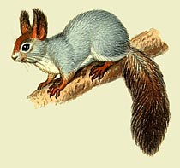

**Почему ее назвали белкой?**

Люди, ответившие за свою жизнь на многие вопросы, никак не удосужатся объяснить, отчего рыжего, пепельного или черного зверька с давних пор называют белкой. Неужели тому причина белая полоска на животе? Скорее, белкой следовало бы звать зайца, у него вся шкурка бывает белой. На Руси раньше для нее было другое имя, веверица или векша.

Однако чего только нет на белом свете, есть и настоящие белые белки, они обитают в Индонезии. Существуют и белки-крошки, иначе мышиные белки. Их хвостики не превышают в длину пяти сантиметров. В окрестностях Оби и Иртыша водятся крупные телеутки (подвиды белки обыкновенной). Средняя белка невелика, весит примерно 250 грамм. Знакомство у человека с этим зверьком давнее. Мех белки не случайно относится к числу ценных. Зимой на квадратном сантиметре ее шубки исследователи насчитали ни много ни мало - десять тысяч волосков. На брюшке их величина втрое меньше. Но не только мехом интересовала белка наших предков. В средние века существовало поверье, что из утомленных до крайности белок добывали яд. А в Западной Европе беличьим мясом лечили захворавшую скотину. Проворство белки вошло в поговорку. Отчего белка так проворна? Не потому ли, что чувствительные волоски "вибриссы" растут у нее не только на морде, как у других зверей, но и на голове, брюхе и даже ногах. У едва родившихся бельчат начинают быстро расти глаза, задние ноги и хвостовые органы, которые им нужны для самостоятельной жизни. Можно сказать, проворными они становятся если не в чреве матери, то непосредственно после рождения. Многие из нас, гуляя в лесу, так и ждут, когда очаровательный зверек высунет нос из своего дупла. Но само гнездовье белки, называется оно гайно, мало кто видел. По форме оно похоже на шар, сплетенный из еловых, сосновых и березовых веток, к тому же закупорен мхом и травой. В непогоду белки сутками не покидают дом. В голодные времена в гайно набивается до шести зверьков сразу, но, как говорится, в тесноте да не в обиде. Зато и в семнадцатиградусный мороз здесь поддерживается температура в 20 градусов тепла. И все же, как бы ни был проницателен наблюдатель природы, он никогда не узнает, где живет белка. У нее ведь имеется до пяти квартир - поди разбери, в которой из них она гостит. Брачные периоды у них связаны с массой волнений. За одной белочкой увязывается несколько кавалеров, время от времени между ними происходят стычки, причем достается и даме, если она не утруждает себя скорым выбором. Во время гона самцы очень возбуждены любовной игрой, они кричат, много бегают по земле. В Подмосковье период гона - январь, если не очень холодно, или февраль-март, и уже в начале марта в гнездах начинают появляться бельчата. Супружеские пары у белок порою сохраняются всю жизнь. Однако из-за высокой смертности самцов нередко складываются семейные группы из одного самца и 4-5 самок. Они живут поблизости и сохраняют дружеские отно.

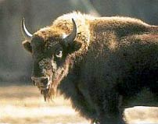**Европейский зубр** - Bison bonasus - весьма пугливое животное и убегает при виде человека. Поскольку он весьма близорук, ему нелегко рассмотреть фигуру человека, и когда ветер дует от него, он вынужден приблизиться, его любопытство люди ошибочно истолковывают как подготовку к атаке. Зубр издает негромкое хрюканье, которое при испуге сменяется фырканьем, раздраженный зверь издает урчание.

А в том, что зубр - огромное массивное животное, можете убедиться сами. Вес старых особей может достигать 850-900 кг. Гибридные особи (помесь зубра с бизоном) могут весить более 1200 кг. Несмотря на грузное телосложение они могут быстро бежать на дистанции 100-200 м. Они прекрасно прыгают до 5 м в длину и более 2 м в высоту, без труда преодолевая заборы. Европейский зубр отличается от своего американского собрата тем, что у него меньше голова, длиннее рога и не такая мохнатая шкура.

В начале ХХ века зубры в диком состоянии жили в Беловежской пуще и в верховьях Кубани, но все они были уничтожены во время войн. Поголовье зубров в России восстанавливается за счет привоза животных из Польши.

Вожаком-лидером, который водит стадо, у зубров становится взрослая корова. Она водит стадо на пастбище. Иногда предводительница отрывается от стада, но потом возвращается и ждет, пока все стадо придет в движение.

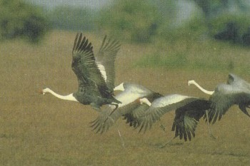**Журавль — одна** из крупнейших птиц Европы. От аиста его можно отличить по серому оперению. Журавли — перелетные птицы. Зимуют они в Южной Европе, Северной Африке, частично в Восточной Африке и Юго-Восточной Азии. Во время перелета они отдыхают всегда на тех же самых местах.Вернувшись на место гнездовья, птицы сооружают большое гнездо. Самцы и самки высиживают птенцов по очереди. Птенцы появляются из яиц через 4 недели. В гнезде долго не засиживаются, но бегают под надзором родителей. Семьи держатся долго. В результате осушения болот и отсутствия спокойных мест для гнездовья в Европе становится все меньше журавлей. А вот на Скандинавском полуострове еще сохраняются обширные колонии. Наряду с привычным серым журавем (G. grus) существуют еще тринадцать видов, среди них черный журавль (G. monacha), черно-шейный (G. nigricollis), канадский (G. canadensis), американский (G. americana) и другие. Некоторые насчитывают большое количество особей. Другие — как американский журавль — выжили лишь благодаря специальным защитным мерам.

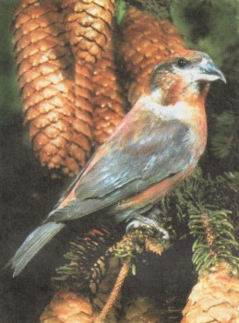**Клест**

Наиболее примечательной чертой клеста-еловика является его клюв, у которого над- и подклювье скрещиваются между собой. Благодаря такому строению птица быстро и ловко раскрывает чешуйки шишек хвойных деревьев, выбирая семечки, составляющие основу ее питания. Места гнездовья клестов неустойчивы и зависят от урожая кормов. В некоторые годы в поисках еды птицы могут залетать в степи и даже пустыни.

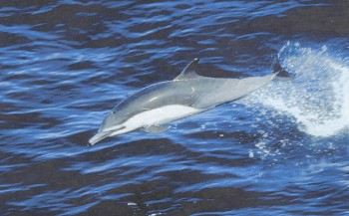**Дельфин**

Дельфины принадлежат к семейству зубатых китов. Длина тела дельфинов зависит от рода (от 1 до 10 м). Это млекопитающие, которые дышат легкими, но могут долго находиться в воде. Через большие или меньшие промежутки они всплывают на поверхность моря, чтобы набрать воздуха.Спят дельфины под водой, обычно ночью, а днем лишь после кормежки. Слабый удар свисающего хвоста время от времени выставляет спящего зверя из воды для очередного дыхательного акта. У спящих дельфинов поочередно спит одно полушарие, а другое в это время бодрствует. Под водой дельфины ориентируются прежде всего с помощью ультразвука в очень широком диапазоне — частотой до 170 кГц. Издаваемые ими звуковые сигналы на уровне ультразвука отражаются от возможной добычи, а также от препятствий. Для людей эти звуки не слышны. Некоторые дельфины, например афалина, могут подражать голосу человека. Между собой они "переговариваются" сигналами частотой от 7 до 20 кГц: свист, лай (преследование добычи), мяуканье (кормежка), хлопки (устрашение своих сородичей) и др.Дельфины — очень быстроходные и прыгучие животные: так, например, афалины могут развивать скорость до 40 км/ч, а выпрыгивать на высоту до 5 м; дельфин-белобочка плавает еще быстрее — со скоростью более 60 км/ч, взмывает "свечкой" вверх на высоту до 5 м, а его прыжок по горизонтали составляет 9 м.

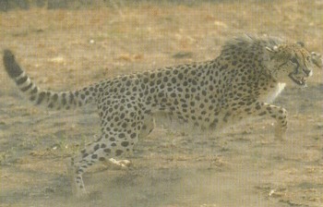**Гепард**

Гепард принадлежит к обитателям равнинных пустынь и саванн и в этих ландшафтах распространен в Африке, Передней, Средней и Центральной Азии до Индостана, но всюду очень редок. Он самое быстрое млекопитающее из ныне живущих. Глядя на эту поджарую длинноногую кошку, можно сразу догадаться о способе ее охоты — погоне. На охоту гепард выходит преимущественно днем или в сумерки, реже ночью. Держится он поодиночке или парами, если не считать времени воспитания молодняка. У гепарда острое зрение, и он издалека видит копытных, за которыми охотится: газелей, джейранов и других мелких антилоп, питается также зайцами и птицами. Обнаружив, например, газель, он медленно и осторожно подкрадывается, а когда до добычи остается 100 м, делает стремительный бросок. При этом на короткой дистанции (до 500 м) гепард может развивать огромную скорость — до 110 км/ч.

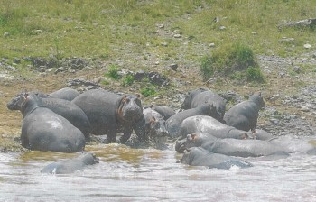**Бегемот (гиппопотам)**Бегемоты живут только в Африке. Наряду с широко известным обыкновенным бегемотом (гиппопотамом) существует еще карликовый (Choeropsis liberiensis). Длина его тела около 1,5 м, рост 77—83 см, а масса 250—260 кг. Долгое время считалось, что карликовый бегемот обитает только в Либерии и Нигерии. Однако распространен он гораздо шире: в Гвинее, Сьерра-Леоне. Он населяет медленно текущие водоемы в девственном тропическом лесу. Будучи испуганным, стремительно несется к воде и бесшумно ныряет. Ведет одиночный образ жизни, везде очень редок, скрытен, и лишь немногим европейцам удавалось увидеть его в родной обстановке.Поскольку бегемоты большую часть времени проводят в воде, они приспособились к этим условиям: уши, глаза и ноздри находятся у них над поверхностью воды и приблизительно на одном уровне. Уши и ноздри плотно закрываются, чтобы в них не проникла при нырянии вода. Обыкновенные бегемоты ныряют на 1—5 минут, но могут пробыть под водой до 15 минут. Впрочем, несмотря на свой водный образ жизни, бегемоты хорошие ходоки. Обычно они отправляются на берег в поисках пищи. От берега к местам пастбищ ведут натоптанные тропы. За один раз бегемот съедает 40—60 кг растительного корма. На суше бегемот становится агрессивным. А почувствовав опасность, он способен развить поразительную скорость.

**Лебеди принадлежат** к числу крупнейших птиц, способных летать. При поиске корма они подобно уткам ныряют, опустив голову под воду и выставив кверху хвост. Лебедь-шипун может благодаря своей длинной шее доставать водяные растения с глубины 1 м. Это самый известный из европейских лебедей. Зимой можно увидеть в Центральной Европе и два других вида этих белых и крупных птиц — лебедя-кликуна (Cygnus cygnus) и малого, или тундрового, лебедя (С. bewickii). У обоих вокруг клюва желтые поля.Лебедь-кликун почти такой же крупный, как шипун, по отличается от него тем, что держит шею прямо, а не S-образно. Он издает громкие трубные крики. Эта птица гнездится у прудов и озер в Скандинавии и Исландии, а зимой живет на прудах, озерах и больших реках Центральной Европы. В поисках корма лебеди прилетают на поля и луга. В марте они вновь улетают на север. Похож на кликуна, только помельче, малый, или тундровый, лебедь, тоже зимний гость в Европе.

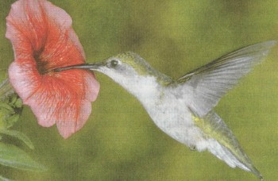**Колибри** — самые маленькие из всех птиц. Самый крупный вид, гигантский колибри (Patagona gigas) из южноамериканских Анд, достигает величины 22 см. А самый мелкий вид, колибри — карликовая пчелка (Mellisuga minima) с острова Куба, достигает в длину всего лишь 6 см (от кончика хвоста до кончика клюва!); это самая маленькая птица на свете.В целом насчитывается 350 видов колибри, и все они живут в Америке, причем не только в тропиках и субтропиках, но и в других климатических зонах, вплоть до Аляски.

Колибри питаются нектаром, который они добывают из цветков. Они могут делать это на лету, повиснув над чашечкой цветка. Эти маленькие "летательные аппараты" делают до 78 взмахов крыльями в секунду. Впрочем, такой полет дается им нелегко и забирает много энергии. Птички стараются но возможности присесть на цветок, пока пьют нектар. Кроме того, колибри могут летать задом наперед, единственные из всех птиц. Гнездышко колибри такое же крошечное, как и сама птичка. Обычно оно размером с чашку и сделано из самых нежных материалов — паутинок, шерстинок и мелких кусочков коры. Самка подвешивает его на веточке дерева или кустарника. В гнездышке лежат обычно 2 крошечных яичка. Самые мелкие яйца колибри — самые маленькие среди всех птичьих яиц — составляют всего 12 мм в диаметре и весят 0,5 г.

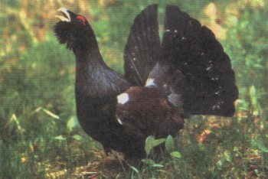**Глухарь** — один из самых крупных представителей куриных, ростом почти с индюка. Это большая, неуклюжая и пугливая птица. С земли поднимается тяжело, громко хлопая крыльями и производя большой шум. Полет его тяжелый, шумный, почти прямой и без крайней необходимости непродолжительный.Глухарь — настоящая лесная птица. Населяет он большие массивы крупных и старых лесов различного типа, предпочитая, однако, боры и дубравы. Большую часть жизни ведет наземно-древес-ный образ жизни, так как кормится на деревьях. Незабываемое зрелище — глухариный ток. Вечером птицы прилетают на токовище и ночуют там на дереве. На рассвете глухари заводят свою токовую песню, которая длится 5—6 секунд. Песня эта сравнительно тихая для такой крупной птицы, она едва слышна на расстоянии более 150 м и состоит из двух частей — "тэканья" и "точения". Начинает глухарь пение двойным щелканьем: "тэ-кэ... тэ-ке... тэ-кэ..." Паузы между щелчками быстро сокращаются, пока не сливаются в сплошную короткую трель, и вслед за этим звучит вторая часть песни из низких шипящих звуков, будто кто-то чистит металлической щеткой кастрюлю. Во время этого "точения" (звуки похожи на те, что слышны при заточке косы) глухарь теряет слух, отсюда и известное сравнение: "Глух, как глухарь на токовище".Как и у всех тетеревиных, птенцов выводят только курочки. Птенцы покидают гнездо вскоре после того, как вылупятся из яйца. Благодаря своей окраске они почти незаметны на фоне лесной растительности.

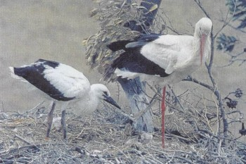**Аист**

Каждый слышал истории о том, как белый аист приносит маленьких детей. Ежегодное возвращение весной аистов — важное событие в каждой деревне или маленьком городке, сопровождающееся громким стуком клювов: это супруги-аисты, встречаясь у гнезда, приветствуют друг друга. Когда птенцы подрастают, птицы снова летят на юг. В зависимости от места их гнездовья они летят через Юго-Западную Европу, Гибралтар в Северо-Западную Африку или на юго-восток, через Босфор в Восточную и Южную Африку. На таком долгом пути, а потом на зимних квартирах птиц подстерегает множество опасностей. Наряду с белым в Европе гнездится черный аист. В отличие от белого он держится подальше от людей, это осторожный и редкий обитатель протяженных лесов. Там его гнездо можно встретить на высоких деревьях. Корм себе он находит на заболоченных лугах и у водоемов.

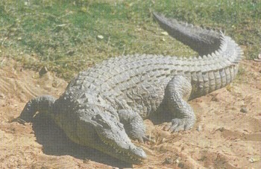**Крокодилы** — самые крупные пресмыкающиеся, живущие сейчас на Земле. Иногда их называют "панцирными ящерицами", и это точно отражает их главный признак — крепкий кожный покров. Большие роговые щитки и костные пластины покрывают все тело, образуя панцирь. Целыми днями крокодилы лежат где-нибудь на солнце на сухой площадке — если очень жарко, то с открытой пастью. Ночь они проводят в воде. Они состоят в близком родстве с аллигаторами I и кайманами. Как и те, крокодилы тоже подвергались долгое время безжалостному истреблению. В них видели опасность для человека, а кроме того, из их кожи изготавливаются дорогостоящие предметы роскоши. К сожалению, уничтожались прежде всего крупные виды, и нильских крокодилов теперь почти не встретишь в дикой природе. В прежние времена этот вид был распространен по всей Африке, включая прилегающие к континенту острова, и по всей Малой Азии; сейчас он практически исчез из многих регионов. Всего к крокодилам в узком смысле относятся около 10 различных видов. Обитают они в Африке, Азии, Австралии и Америке. Большинство встречается в пресноводных болотах и во внутренних водоемах. Гребнистый крокодил и кимбула (подвид болотного крокодила) могут выплывать и в открытое море. Благодаря этому они распространились и па отдаленные от материков острова.

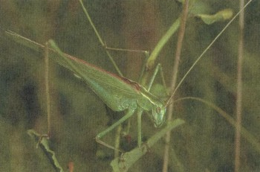**Кузнечик**

Насекомые, объединенные в отряд прямокрылых, делятся на два подотряда — длинноусых и корот-коусых. Важнейший их общий признак — задние ноги прыгательного типа.Самцы и самки хорошо отличаются друг от друга: у самок на конце брюшка виден прямой или мечевидный яйцеклад. С его помощью они откладывают яйца в рыхлую землю. Все прямокрылые проходят неполный цикл развития; из отложенных самкой яиц вылупляются личинки и вырастают во взрослое насекомое, не превращаясь в куколку. Большинство самцов у прямокрылых издают трели, привлекая самок. "Музыкальные инструменты" разные у отдельных групп. Сверчки и кузнечики издают звук путем трения надкрылий друг о друга, а саранчовые — бугорков на задних ногах о надкрылья. Органы слуха помещаются у кузнечиковых и сверчковых на передних ногах.

**Пчела** 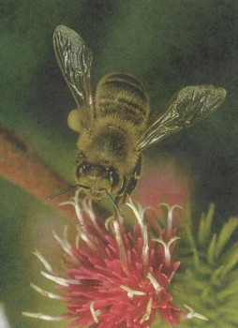

Пчелы (Apoidea) — одно из самых многочисленных надсемейств перепончатокрылых, насчитывающее около 20 тысяч видов. Для человека наибольший интерес, безусловно, представляет медоносная пчела (Apis mellifera). У нее 4 прозрачных крыла с перепонками. Поэтому пчелы относятся к перепончатокрылым. Их родственники муравьи I, осы I и шмели I.

Медоносная пчела — общественное насекомое. Поскольку она — одно из немногих "домашних животных из мира насекомых, сегодня о ее повадках и об устройстве пчелиного сообщества известно довольно много. Биологи, например, выяснили, что пчелы очень хорошо видят. А поскольку они питаются пыльцой и нектаром, им важно суметь распознать источник пищи. Язык пчел изучил биолог Карл Фриш. Он установил, что пчела, обнаружившая источник пищи, прилетает в улей и исполняет там танец, "информируя" его движениями о местоположении, удаленности, изобилии и виде пищи.В улье имеются матка (плодущая самка), рабочие пчелы (бесплодные самки) и трутни (самцы). Матка гораздо крупнее рабочих пчел. Трутни появляются в улье в конце лета, а осенью после брачного полета и оплодотворения молодых самок рабочие убивают их и выбрасывают из гнезда. Все работы в гнезде, а также сбор пыльцы, нектара и сопутствующее этому процессу опыление цветов осуществляют рабочие пчелы.

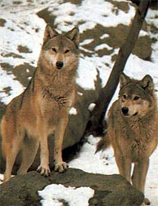**Волки -** представители самого крупного семейства Canidae. Высота в холке 60-90 см, длина от головы до конца хвоста 150-180 см. Масса 27 (самая мелкая самка) -60 кг (самый крупный самец). Волки, обитающие на севере ареала, крупнее своих южных сородичей.

Мех волка состоит из густого остевого волоса, пропитанного жиром, который отталкивает воду, и мягкого подшерстка, сохраняющего тепло. Потеря тепла у волка минимальна, на его шерсти снег не тает. Устраивась на отдых, волк покрывается своим пышным хвостом и согревается дыханием. Волки линяют на лето, избавляясь от теплого меха на время жары. Окраска шерсти может варьировать от черной до чисто-белой, включая разные оттенки серого и бурого, кремового, рыжего и серебряного - в зависимости от окраса остевого волоса. Как правило, в окрасе присутствуют несколько цветов. Остевой волос окрашен в полосы разных цветов - от белого до черного, этот тип окраса называется "агути" (по имени южноамериканского грызуна). Окрас формируется под воздействием химического вещества "эумеланин", которое оказывает влияние на остевой волос в разные моменты его роста. В период активного воздействия эумеланина на волосе присутствует больше полос разного цвета, и волк приобретает темный окрас. В большинстве своем волки имеют темно-серую полосу вдоль спинного хребта, темные отметины на макушке головы и у основания ушей, а также на морде - "маску". Темные участки окраса есть у основания лап, вдоль спины и сверху хвоста. Светлоокрашенные места у волка находятся в области брюха и паха, нижней челюсти, на изнанке передних лап, на щеках, вокруг глаз и изнутри уха, на груди, на лапах и снизу хвоста. В том месте, где "эумеланин" подавлен, у волков образуются пятна светло-коричневого цвета.

Окрас волк меняется со временем, потому что черноокрашенные животные несут в себе ген, который влияет на выцветание. В один год волк может быть чисто черного цвета, на следующий год у него появляются белые пятна на морде, с каждым последующим годом на его теле все больше белых участков. Бывали случаи, когда черный волк в конце концов становился чисто белым в возрасте 8-9 лет. Смена окраски может случиться и в межсезонье. Частичное изменение окраса происходит в период линьки: летом мех волка сереет: белый волк становится светло-серым, а черный - темно-серым. Другое изменение окраса приурочено к момента перехода к зрелости. Щенки арктический видов при рождении средне-коричневые или бежевые, по мере взросления они приобретают постоянный белый окрас. Лесной волк рождается коричневыми с темными пятнами, но с возрастом бурый оттенок сменяется серым и белым цветом.

Еще одна особенность экстерьера - это так называемый "волчий мех", три участка которого хорошо различимы на спине. Их называют "пелеринами". Одна находится на шее, другая - на середине спины, третья сбегает по спине к основанию хвоста - такое расположение меха помогает стряхивать воду, которая стекает по спине волка. Длина волоса на теле волка везде не одинакова. Популяции, обитающие в странах с холодным климатом, обладают длинным и густым мехом на теле.



 